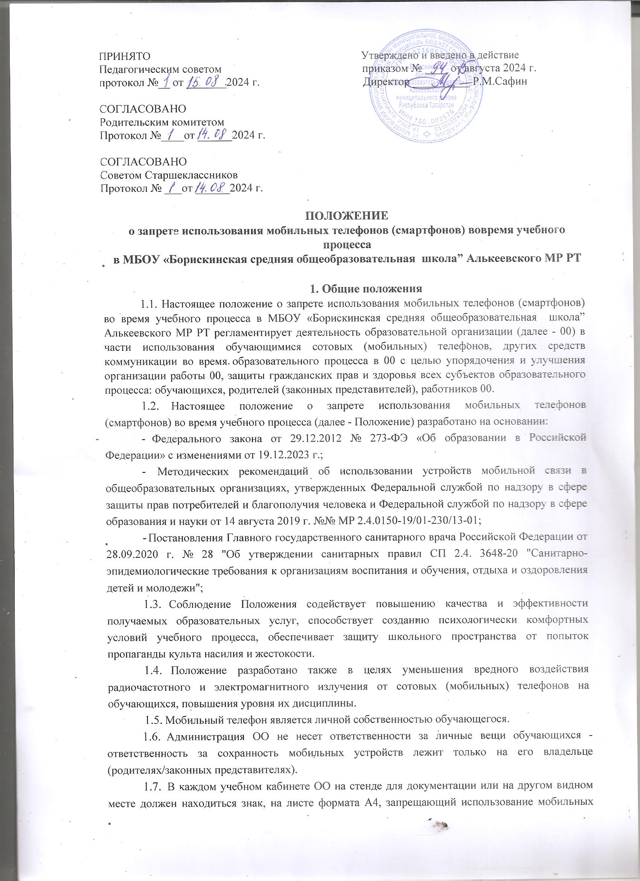

телефонов. .Порядок пользования мобильного устройства ежегодно доводится до сведения каждого пользователя под роспись.
1.8. Данное Положение обязательно для изучения и соблюдения всеми участниками образовательного процесса. Исключение составляют члены администрации ОО. При нарушении или неисполнении данного Положения в ОО участники образовательного процесса могут подвергнуты дисциплинарной ответственности в соответствии с Уставом и Правилами внутреннего распорядка ОО.

2. Основные понятия
Сотовый телефон - средство коммуникации и составляющая имиджа современного человека, которую не принято активно демонстрировать.
Пользователь - субъект образовательного процесса, пользующийся сотовым телефоном.
Пропаганда культа насилия и жестокости посредством телефона - демонстрация и распространение окружающим видео- или фото сюжетов соответствующего содержания.
Сознательное нанесение вреда имиджу ОО - съемка в стенах ОО, с режиссированных (постановочных) сцен насилия, вандализма с целью дальнейшей демонстрации сюжетов окружающим.

3. Условия применения сотовых (мобильных) телефонов
- Не допускается пользование средств подвижной радиоэлектронной связи во время проведения учебных занятий при освоении образовательных программ начального общего, основного общего и среднего общего образования, за исключением случаев возникновения угрозы жизни или здоровью обучающихся, работников организации, осуществляющей образовательную деятельность, иных экстренных случаев.
- В процессе образовательной деятельности (урочная деятельность, внеклассные мероприятия) в ОО владелец сотового (мобильного) телефона должен отключить его, либо отключить звуковой сигнал телефона.
- Средства мобильной связи во время ведения образовательного процесса в ОО должны находиться в портфелях (по возможности в футляре) обучающегося.
- Ответственность за сохранность сотового (мобильного) телефона лежит только на его владельце (родителях/законных представителях владельца). Все случаи хищения имущества рассматриваются в установленном законом порядке и преследуются в соответствии с законодательством РФ.
- Обучающиеся могут использовать на уроке планшеты или электронные книги в рамках учебной программы только с разрешения учителя и с учетом норм, установленных СанПиН 2.4. 3648-20.
- Использовать личные средства мобильной связи разрешается до начала учебных занятий и после их окончания.

3.7.Рекомендуется использовать время перемен для общения, активного отдыха обучающихся между уроками, восполнения их физиологической потребности в двигательной активности с учетом возрастных особенностей.
3.8.Родителям (законным представителям) не рекомендуется звонить обучающимся во время образовательного процесса. Звонить необходимо, ориентируясь на расписание учебных занятий, размещенное на официальном сайте ОО и записанное в дневниках обучающихся.

3.9. В случае возникновения форс-мажорных обстоятельств для связи со своими детьми во время образовательного процесса родителям (законным представителям) рекомендуется передавать сообщения классному руководителю или позвонить секретарю ОО. В случае форс-мажорных обстоятельств обучающиеся могут воспользоваться средством мобильной связи во время образовательного процесса с разрешения учителя или представителя администрации ОО.
3.10.Педагогическим и другим работникам также запрещено пользоваться мобильным телефоном во время учебных занятий (за исключением экстренных случаев). Учителя во время урока имеют право пользоваться функцией телефона - часами, а также для получения кода доступа при подключении услуг ЕСПД к рабочему компьютеру.
3.11.При использовании средств мобильной связи в случаях, предусмотренных п. 3.1 данного положения, всем участникам образовательного процесса необходимо соблюдать следующие этические нормы: не использовать в качестве звонка мелодии и звуки, которые могут оскорбить или встревожить окружающих; не вести приватные разговоры с использованием средств мобильной связи в присутствии других людей; разговаривать с собеседником максимально тихим голосом; не использовать чужие средства мобильной связи и не сообщать их номера третьим лицам без разрешения на то владельцев.

4. Права пользователей
Вне учебных занятий пользователь имеет право применять сотовый (мобильный) телефон в здании ОО как современное средство коммуникации: осуществлять и принимать звонки; посылать SMS-сообщения; обмениваться информацией; слушать радио и музыку через наушники в тихом режиме; делать открытую фото - и видеосъемку с согласия окружающих.

5. Обязанности обучающихся (пользователей)
- Пользователь обязан помнить о том, что использование средств мобильной связи во время образовательного процесса является нарушением конституционного принципа: «осуществление прав и свобод гражданина не должно нарушать права и свободы других лиц» (п. 3 ст. 17 Конституции РФ), следовательно, реализация их права на получение информации (п. 4 ст. 29 Конституции РФ) является нарушением права других обучающихся на получение образования (п. 1 ст. 43 Конституции РФ).
- Пользователь обязан помнить о том, что использование средств мобильной связи для сбора, хранения, использования и распространения информации о частной жизни лица без его согласия не допускается (п. 1 ст. 24 Конституции РФ).
- В целях обеспечения сохранности средств мобильной связи пользователь обязан не оставлять их без присмотра, в том числе в карманах верхней одежды.

6. Обучающимся (пользователям) запрещается:
- Использовать сотовый (мобильный) телефон в период образовательного процесса в любом режиме (в том числе как калькулятор, записную книжку, часы и т.д.).
- Использовать сотовый (мобильный) телефон как фото- видеокамеру на уроках, нарушая тем самым права участников образовательного процесса на неприкосновенность частной жизни.
- Прослушивать радио и музыку без наушников в помещении ОО.
- Демонстрировать фотографии и снимки, видеозаписи, оскорбляющие достоинство человека, пропагандировать жестокость и насилие посредством сотового (мобильного) телефона, сознательно наносить вред имиджу ОО.
- Пользователям запрещается подключать телефоны к электрическим сетям ОО для зарядки.
- Запрещается выход в туалет с телефонами.

7. Ответственность за нарушение Положения

За нарушение настоящего Положения для пользователей предусматривается следующая дисциплинарная ответственность:

7.1В случае отказа пользователя выполнять условия пользования сотовым (мобильным) телефоном, обозначенными в данном Положении делает запись о замечании в дневнике обучающегося и вызывает его после окончания уроков для беседы с классным руководителем, который ставит в известность родителей о нарушении данного Положения.
7.2.За неоднократное нарушение, оформленной докладной на имя директора, проводится разъяснительная беседа с обучающимися в присутствии родителей (законных представителей).
7.3.При повторных фактах нарушения обучающийся (с предоставлением объяснительной записки) ставится на внутришкольный учёт за нарушение правил внутреннего распорядка для обучающихся.
7.4. В случаях систематических нарушений со стороны обучающихся вопрос рассматривается комиссией по урегулированию споров между участниками образовательных отношений, которая принимает решение по факту.
7.3. При повторных фактах нарушения обучающемуся (с предоставлением объяснительной записки) проводится беседа с директором ОО в присутствии родителей (законных представителей), осуществляется изъятие средств мобильной связи и других электронных устройств, заранее получив согласие родителей (законных представителей), и передача им данных предметов, вплоть до запрета ношения в образовательную организацию средств мобильной связи и других электронных устройств. За нарушения правил поведения, внутреннего распорядка учебного заведения и требований к дисциплине на уроках к обучающимся могут быть применены меры дисциплинарного взыскания (замечание, выговор, отчисление).

Протокол ознакомления родителей с Положением об использовании сотовых телефонов и других средств коммуникации в

МБОУ “Борискинская СОШ” Алькеевского МР РТ
Положение об использовании сотовых телефонов и других средств коммуникации в
(полное наименование образовательной организации)
озвучено на родительском собрании « »__ 20 года.
С Положением ознакомлены родители класса « »:
№ | Фамилия, имя, родителя | подпись

Протокол ознакомления обучающихся с Положением об использовании сотовых телефонов и других средств коммуникации в

МБОУ “Борискинская СОШ” Алькеевского МР РТ
Положение об использовании сотовых телефонов и других средств коммуникации в
(полное наименование образовательной организации)
озвучено обучающимся класса « » « » 20 года.
С Положением ознакомлены обучающиеся:
№ | Фамилия, имя, обучающегося | подпись

Протокол ознакомления учителей с Положением об использовании сотовых телефонов

и других средств коммуникации в

МБОУ “Борискинская СОШ” Алькеевского МР РТ

Положение об использовании сотовых телефонов и других средств коммуникации в
(полное наименование образовательной организации)
озвучено на педагогическом совете « »__ 20 года.
С Положением ознакомлены учителя:
№ | Фамилия, имя, отчество учителя | подпись

